

**Künstlerinformation QUARTONAL**

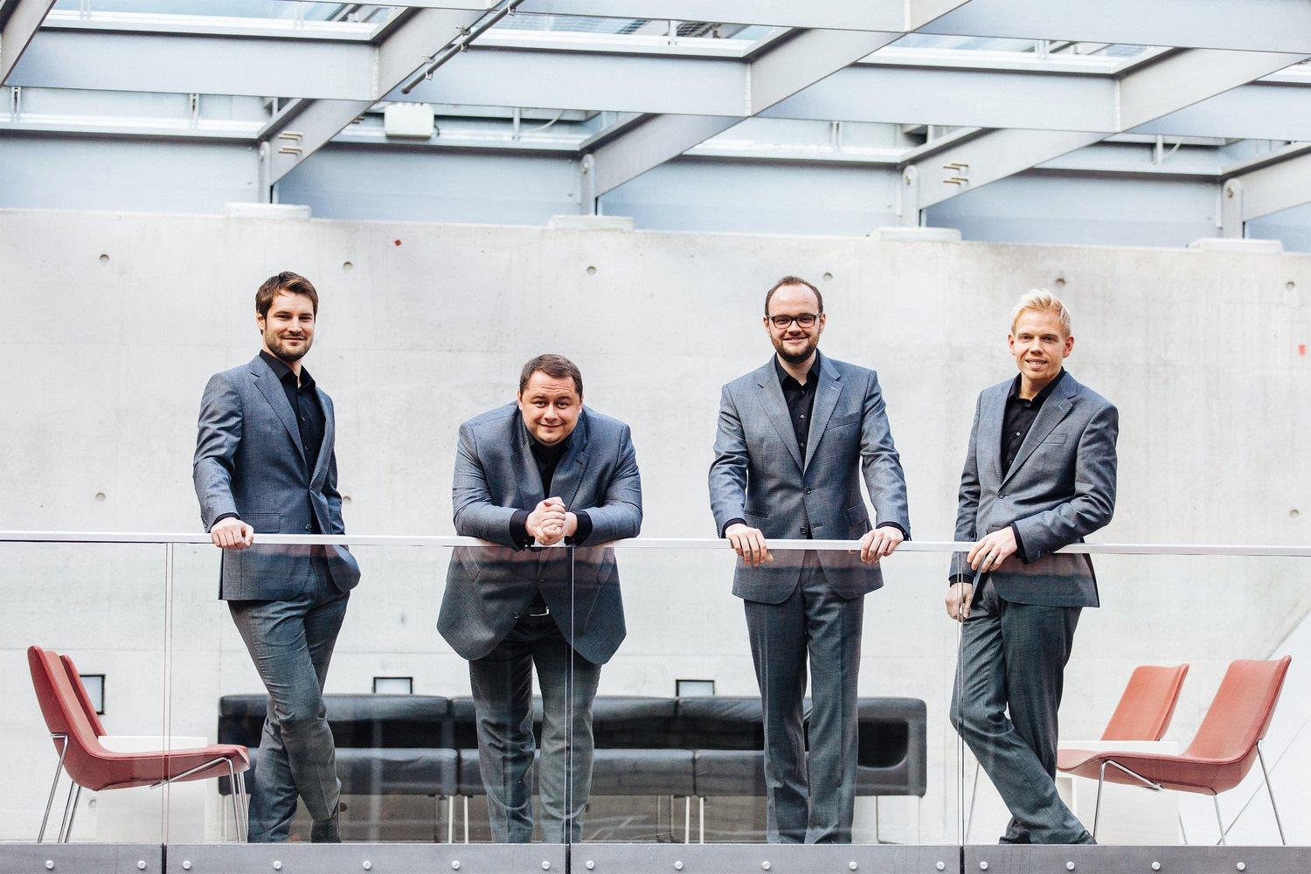

ZD:Fotografie

**QUARTONAL  
Four Voices | One Sound**

QUARTONAL gehört heute zu den gefragtesten Vokalensembles Deutschlands. Die aus Norddeutschland stammenden vier jungen Sänger begeistern bei ihren Konzerten nicht nur mit einem überaus vielseitigen Repertoire, sondern auch mit ihrer Hingabe zum musikalischen Detail und nicht zuletzt mit ihrer humorvollen Art. Ein weiteres Markenzeichen ihrer Arbeit ist der äußerst homogene Klang, der ihre Musik jenseits von Epochen- oder Stilgrenzen auszeichnet.

Mirko Ludwig (Tenor), Florian Sievers (Tenor), Christoph Behm (Bariton) und Sönke Tams Freier (Bass) haben ihre Wurzeln bei den Chorknaben Uetersen und im Neuen Knabenchor Hamburg. Nach der Gründung des Ensembles 2006 erreichte Quartonal bereits 2010 beim Deutschen Chorwettbewerb in Dortmund den 1. Preis in der Kategorie „Vokalensembles“. 2012 gewann Quartonal beim „Internationalen A-cappella-Wettbewerb“ Leipzig und beim renommierten Wettbewerb „Tolosako Abesbatza Lehiaketa“ in Tolosa (Spanien) jeweils den begehrten Publikumspreis sowie mehrere Jurypreise.

Seine rege Konzerttätigkeit führte das Ensemble bereits in alle Teile Deutschlands sowie nach Dänemark, Belgien, Frankreich, Großbritannien, Spanien, Italien, die Schweiz, Polen, die Slowakei, Taiwan und China. Die vier Sänger sind regelmäßiger Gast auf Festivals wie dem Schleswig-Holstein Musik Festival, dem Musikfest Stuttgart, dem Rheingau Musik Festival, dem MDR Musiksommer, den Festspielen Mecklenburg-Vorpommern, den Händelfestspielen Göttingen, dem Kultursommer Nordhessen, den Meraner Musikwochen und dem Taipei International Choral Festival.

Das Repertoire der Gruppe deckt einen Großteil des Spektrums ab, welches die internationale A-cappella-Literatur für ihre Besetzung hergibt: Renaissancemadrigale, geistliche und weltliche Männerchorwerke der Romantik bis hin zu zeitgenössischen Kompositionen, internationale Folklore und im Besonderen das deutsche und das plattdeutsche Volkslied. Außerdem sind regelmäßig Auftragskompositionen und Arrangements Teil des umfangreichen Programms. Quartonal arbeitet mit international renommierten Komponisten und Arrangeuren zusammen, u. a. Juan M. V. Garcia, Christoph Gerl, Oliver Gies, Thomas Hewitt Jones, Graham Lack, Philip Lawson, Patrick Prestel, Kurt Sampson und David Timm. Entscheidende künstlerische Impulse erhielten sie durch die King's Singers.

2013 erschien ihr Debütalbum „Another Way“ bei Sony Classical, für welches die vier Sänger weltliche Musik englischer Komponisten des 20. und 21. Jahrhunderts aufgenommen haben. Schlichte Volksliedbearbeitungen von u. a. Ralph Vaughan Williams stehen im Kontrast zu spätromantischen Raritäten wie Alec Rowleys „Full Tide“. Drei Auftragskompositionen spannen schließlich den Bogen ins  21. Jahrhundert: Philip Lawson, Graham Lack und Thomas Hewitt Jones komponierten neue Werke für Quartonal – letzterer schrieb das Titelstück der CD.

Auf ihrem zweiten Album „Everytime“ (erschienen 2017 ebenfalls bei Sony Classical) präsentiert Quartonal eine Sammlung internationaler Pop- und Folksongs aus seinem Repertoire.  Es handelt sich dabei um größtenteils für das Ensemble geschriebene Arrangements. So befinden sich neben bekannten Popsongs wie „Hard to say I’m sorry“ von der US-amerikanischen Band Chicago oder dem deutschen Evergreen „Über den Wolken“ von Reinhard Mey auch das schlichte deutsche Volkslied „Der Mond ist aufgegangen“ und ein feuriger „La Cucaracha“-Satz auf dem Album. Und schließlich ist mit dem plattdeutschen Lied „Fresenhof“ nicht nur eine Hommage an die norddeutsche Heimat des Quartetts vertreten, sondern auch ein Stück, das die Gruppe bereits bei ihrem allerersten Auftritt im Frühjahr 2007 im Programm hatte.

In Workshops im In- und Ausland gibt Quartonal seine Erfahrungen an Chöre, Ensembles und Chorleiter weiter.

*Webseite:* [*www.quartonal.de*](http://www.quartonal.de)

🡺

**Portfolio**

QUARTONAL kann derzeit mit einem regulären A-Cappella Programm gebucht werden, einem Weihnachtsprogramm, sowie im „Doppelpack“ mit der rein weiblichen A-Cappella Gruppe Sjaella. Außerdem arbeiten die Herren auch gerne in Workshops mit Chören.

**Pressestimmen, Kollegen und Touren**

“Quartonal sings with real passion and love for the music. If you have the chance to see them in concert, go!" -Christopher Gabbitas (*The King’s Singers)*

"Quartonal gestaltet dieses Epochen- und Genre-übergreifende Programm mit absoluter Meisterschaft und verblüffender Register-Breite vom brunnentiefen Orgel-Bass bis zum ätherisch schwebenden Altus. Aufreizend schön ist auch der Umgang mit dem natürlich Raumklang der Kirche, was gelegentlich an das britische „Hilliard Ensemble“ erinnert." **Rheinpfalz, Februar 2017**

"Ausgezeichnet ist ihre Modulation, Phrasierung und Intonation: Hier sitzt jeder Einsatz perfekt, hohe Textverständlichkeit inklusive, famos auch der Ausdruck. Hinzu kommt diese unbändige Lust am Unbekannten in ständigen Gratwanderungen zwischen ernster und unterhaltender Literatur." **Landeszeitung Lüneburg, Januar 2017**

**Booking-Kontakt:**

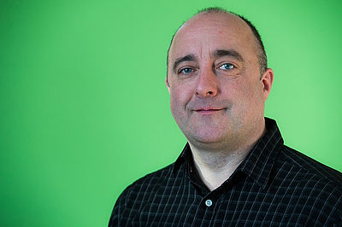m**agent**a die a cappella agentur

Dr. Oliver Adamczyk

Tel. +49 621 407601| mobil +49 173 3014989

E-Mail: [herradamczyk@magenta-concerts.de](mailto:herradamczyk@magenta-concerts.de)

[www.magenta-concerts.de](http://www.magenta-concerts.de)